学生选课与查课指南

一、登陆

1、唯一选课平台打开网址： http://gmis2.hutb.edu.cn/，选择【学生用户】入口
注：切勿使用第三方软件进行选课、退课及其他相关操作
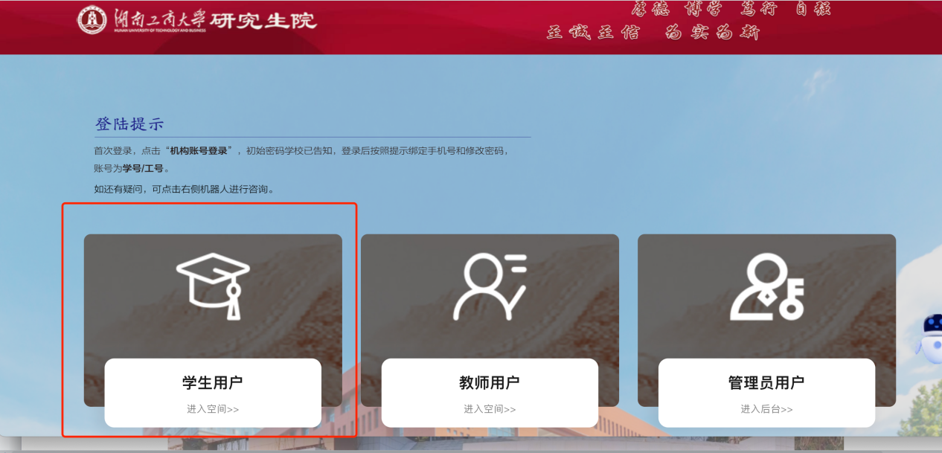
- 首次登陆需选择进入“机构账号登陆”页面，输入学号/工号及初始密码：xwfw@1993进行登陆并完善手机号信息。
备注：若提示账号密码不正确，请尝试使用手机验证码登陆方式。
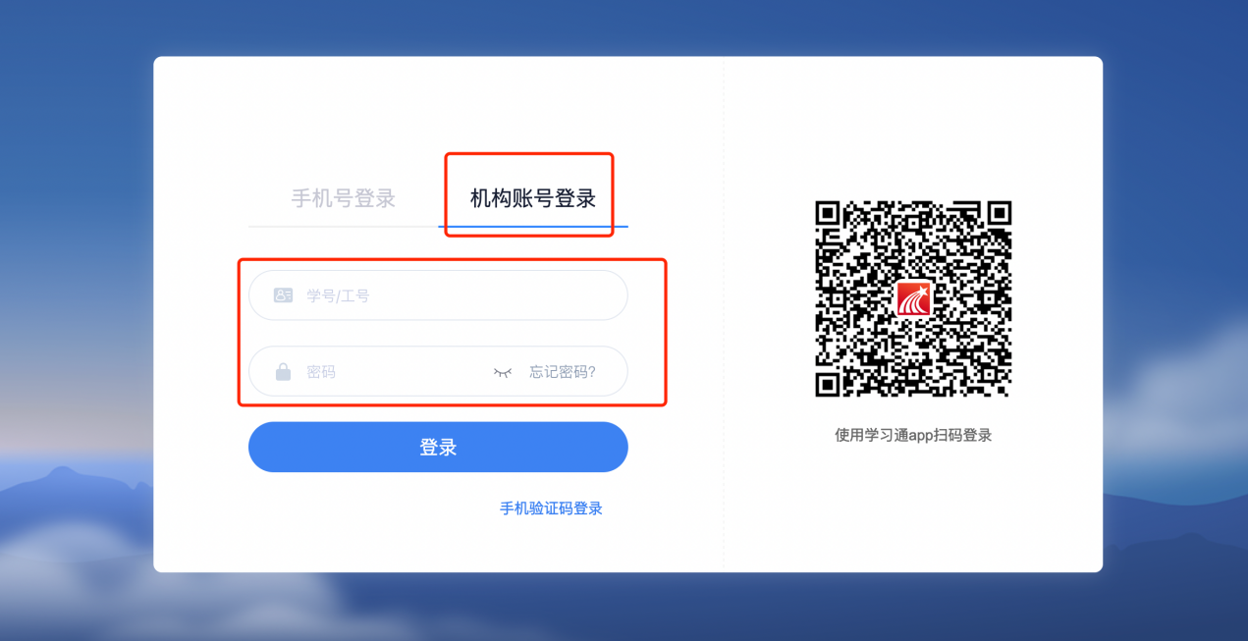

2、完成首次登陆设置，后续登陆可根据下列图示信息选择合适的登录方式。
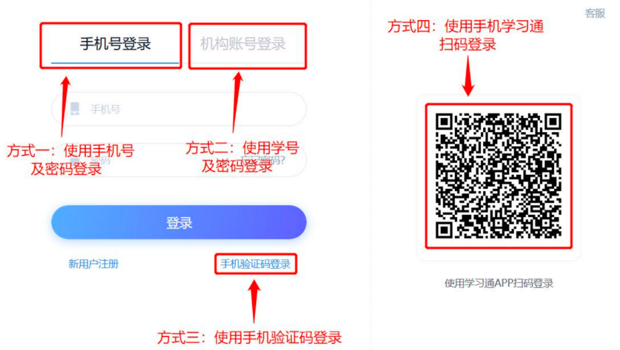

备注：当使用手机号登陆，提示“该账号未注册时”，请使用工号及密码登录，并绑定 对应手机号。密码遗忘请联系超星工作人员（已绑定手机号密码遗忘可使用页面忘记密码找回功能）。
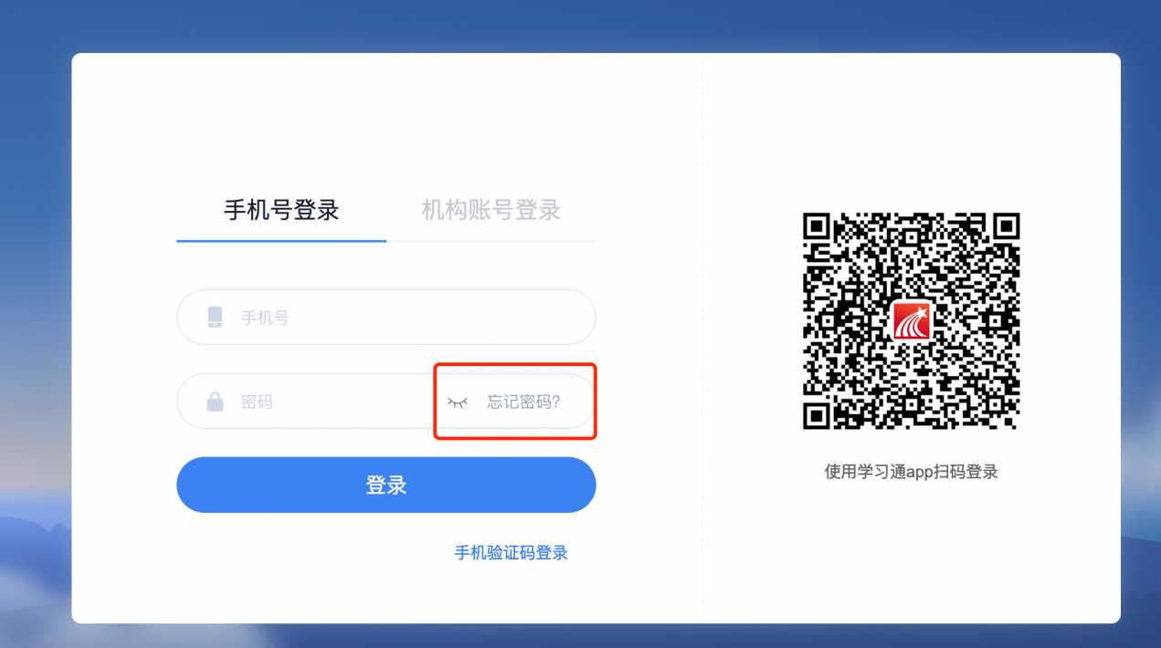

二、在线选课
功能说明：学生可以在线选课。
操作说明：
进入个人空间，点击【培养管理】→【学生选课】，也可以顶部搜索应用【在线选课】进入下图所示。
学生进入选课应用即可看到可用选课计划，在选课计划规定时间内，可以自由选课或退课，课程下方会实时显示该课程名额余量，当一门课程余量为0时就不可以再选择了。
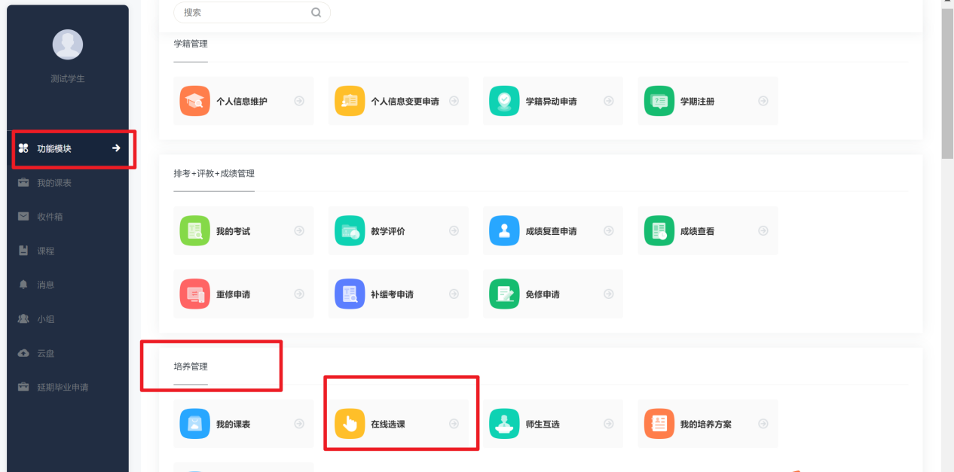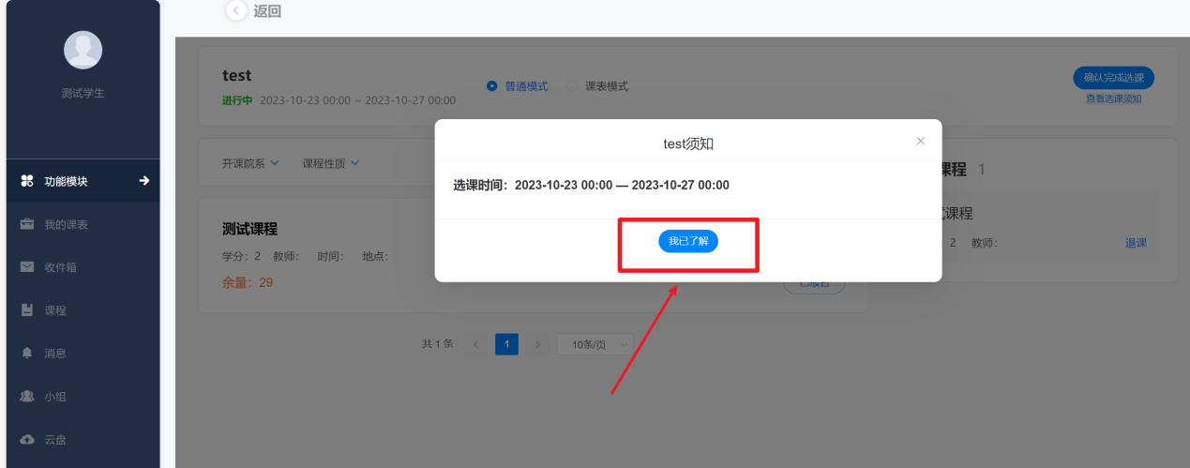
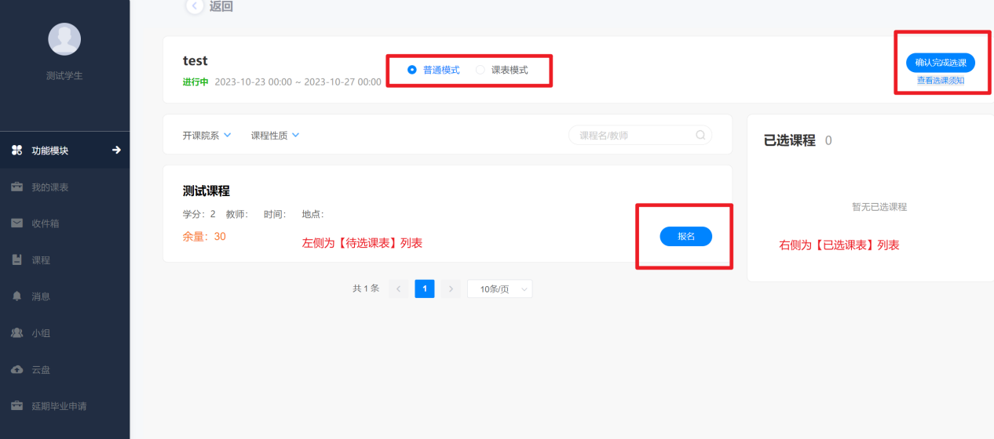
图 1-26学生选课
系统会判断是否选过同一个课程，给出提示【您已经选择过该编号的课程了】
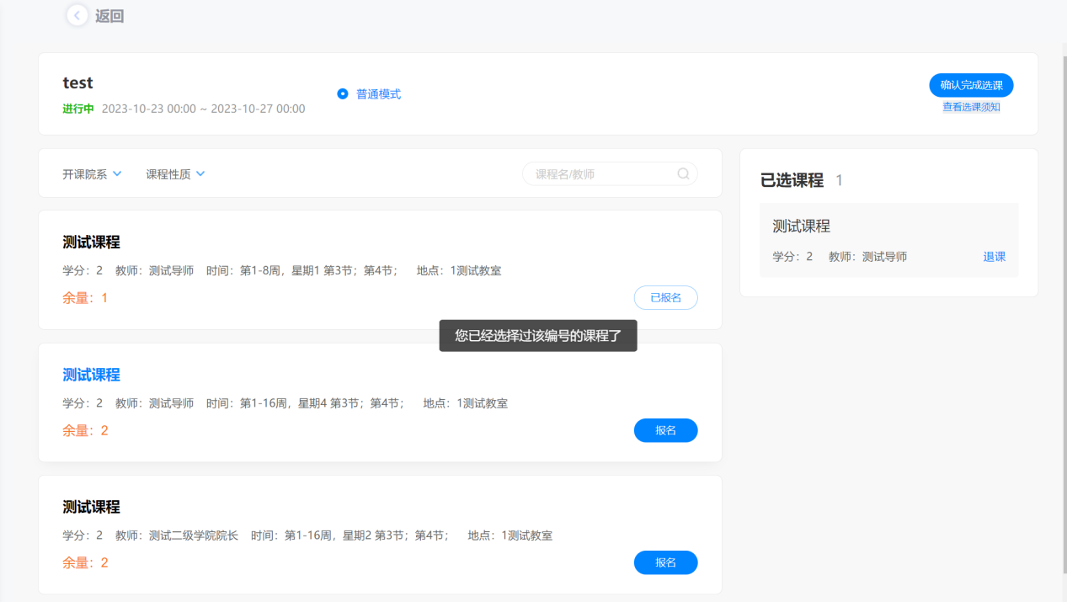

系统会校验学生课表，时间地点冲突后会提示：如星期1第4节有课程安排：

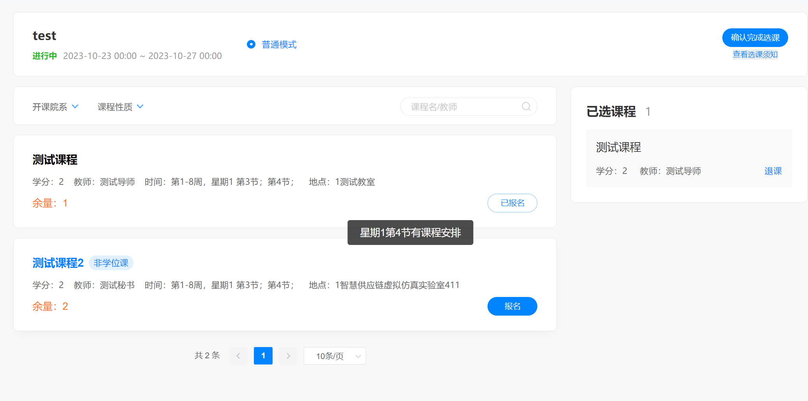
注：点击【确认完成选课】，即确认不再进行调改课程，确认后，无法再进行选课操作
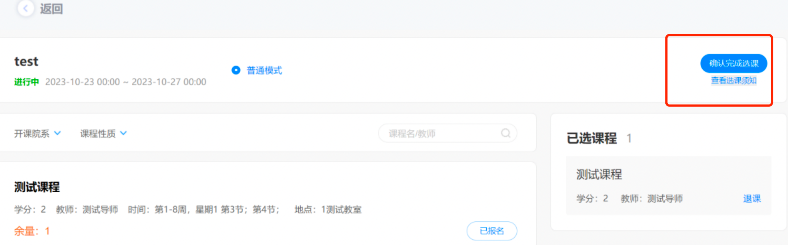
选课结束后，无法选课，选课列表显示【选课已结束】

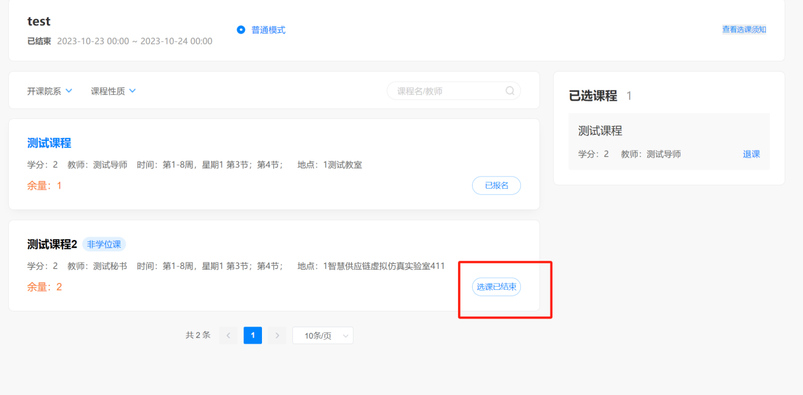

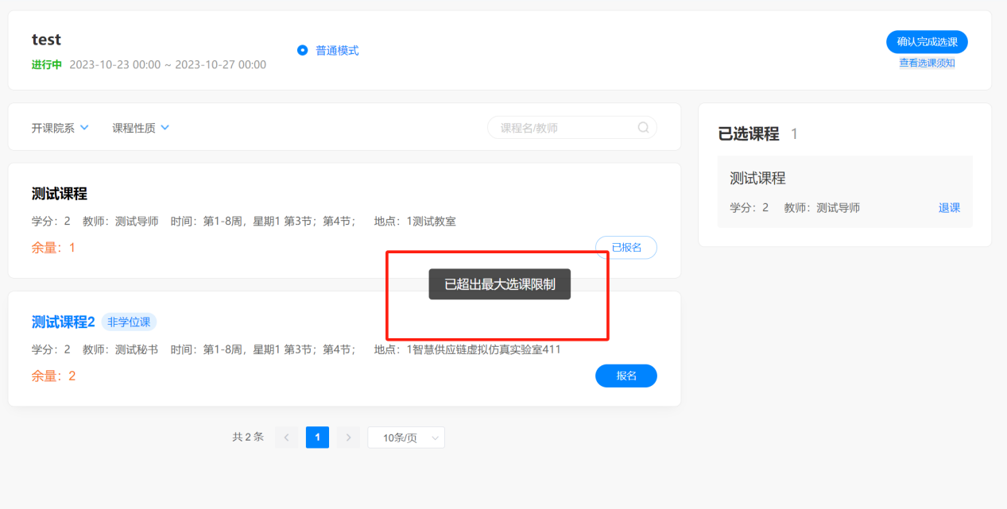
选课容量为0，则显示【已报满】，无法继续选课。
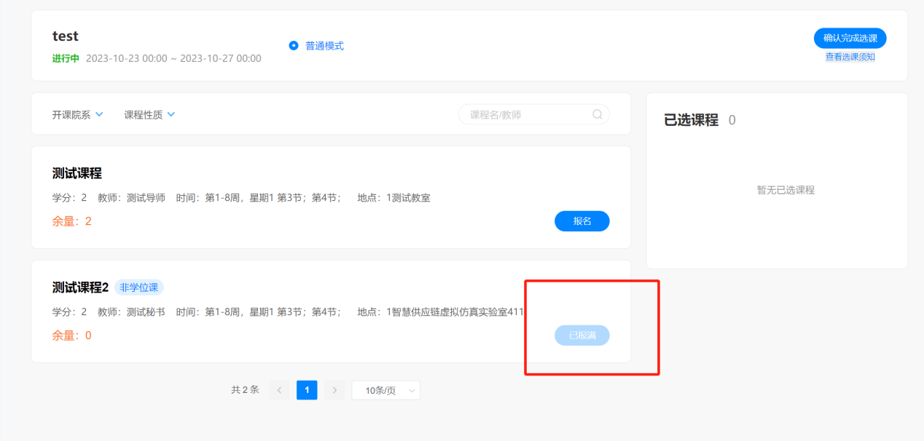

三、查看课表
功能说明：学生可以查看课表。
操作说明：
进入个人空间，点击【培养管理】→【我的课表】，也可以点击左侧菜单导航【我的课表】。

